تولید گرافن در آزمایشگاه با استفاده از سیّال فوق بحرانی دی اکسید کربن
شهاب الدین سعیدی^{1*}، جواد سرگلزائی²
- کارشناسی ارشد مهندسی شیمی، فرآیندهای جداسازی، دانشگاه فردوسی مشهد، ایران
- استاد تمام گروه مهندسی شیمی، دانشگاه فردوسی مشهد، ایران
Shahabsaeedi99@gmail.com نویسنده رابط:*

اطلاعات مقاله چکیده
مجموعه ای از ویژگی ها که موجب استفاده گسترده از گرافن می شود، مقاومت بالای گرافن در برابر شکست، رسانایی حرارتی خوب و استحکام بسیار بالای این ماده در بین مواد شناخته شده در طبیعت می باشد. این ویژگی ها و سایر مزایای منحصر به فرد گرافن باعث شده است گرافن معجزه قرن 21 نام بگیرد.
تولید گرافن با دستگاه سیّال فوق بحرانی ویژگی های بی نظیری مانند: نداشتن آلودگی های زیست محیطی، کاربری ساده دستگاه، هزینه های جانبی کم و استهلاک پایین و در نهایت بازدهی و سودآوری بالا می باشد. در این پژوهش به تولید گرافن از گرافیت پرداخته شده است، با این روش که ابتدا 50 گرم گرافیت توزین، آنگاه با 45 گرم سولفات مخلوط، سپس 25 سی سی آب مقطر به آن اضافه و نمونه را 24 ساعت درون دستگاه سیّال فوق بحرانی قرار گرفت. در آخر برای بررسی تأثیر پارامترهایی نظیر فشار و دما، آنالیزهای مختلف نظیر میکروسکوپ الکترونی عبوری و میکروسکوپ نیروی اتمی استفاده شد. بر مبنای نتایج به دست آمده از تست های مختلف، اضافه کردن افزودنی ها باعث تبدیل گرافیت به گرافن می شود.
تاریخ دریافت مقاله: مرداد ماه 1399
تاریخ پذیرش مقاله: شهریور ماه 1399
واژگان کلیدی
گرافیت
گرافن
سیّال فوق بحرانی دی اکسید کربن
میکروسکوپ الکترونی عبوری
میکروسکوپ نیروی اتمی

نحوه ارجاع به این مقاله:
ش. سعیدی، ج. سرگلزائی، تولید گرافن در آزمایشگاه با استفاده از سیّال فوق بحرانی دی اکسید کربن، ماهنامه رهیافتی در مدیریت نفت و گاز، دوره1، شماره4، ص. 6 – 1، 1399.
- مقدمه
کربن ششمین عنصر جدول تناوبی و اولّین عنصر گروه چهارم است. الماس، گرافیت و کربن بی شکل از رایج ترین آلوتروپ های کربن هستند. از گرافیت به جهت نرم بودن و رنگ سیاهش، در ساخت نوک مداد استفاده می شود. گرافیت ساختار لایه- لایه داشته و از قرار گرفتن ۶ اتم کربن به صورت ۶ ضلعی منتظم پدید آمده است. این اتم‌ها با پیوند کوالانسی به هم متصّل هستند و نمی‌توانند با کربنی خارج از این لایه پیوند کوالانسی تشکیل دهند. بنابراین یک لایه گرافیت از طریق پیوند واندروالس (که پیوند ضعیفی است) به لایه‌های زیرین متصّل است. این خاصیّت سبب می‌شود لایه‌های گرافیت به راحتی به روی هم بلغزند. به همین دلیل از این ترکیب برای روان کاری و روغن کاری استفاده می شود. از گرافیت به عنوان الکترود کوره، روان کننده، ماده نسوز، قطعات الکتریکی، رنگ‌ها، فولادهای پرکربن، چدن‌ها و مداد گرافیتی استفاده می‌شود. گرافیت برخلاف الماس، هادی جریان الکتریکی ا‌ست. گرافیت پایدارترین شکل کربن در شرایط استاندارد است. در شکل 1 نمونه ای از گرافیت مشاهده می شود.
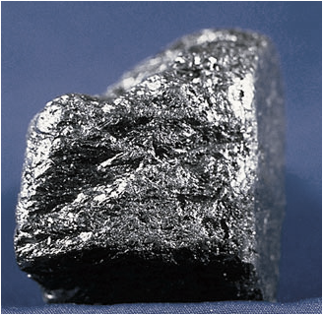
شکل1: گرافیت
- مواد و تجهیزات
لیست تجهیزات و مواد اولّیه برای انجام آزمایش ها به شرح زیر می باشند:
- دستگاه سیّال فوق بحرانی
- ترازوی دیجیتالی
- گرافیت
- سولفات
2. 1. آماده سازی نمونه ها و انجام آزمایش
برای آماده سازی نمونه ها و انجام آزمایش ها، ابتدا با ترازوی الکترونیکی مقدار 50 گرم گرافیت مورد نیاز را توزین، آنگاه این ماده با 45 گرم سولفات مخلوط و 25 سی سی آب مقطر به آن افزوده و سپس در محفظه نمونه گیریِ تعبیه شده در داخل دستگاه سیّال فوق بحرانی قرار داده شد.
دستگاه سیّال فوق بحرانی در فشار مورد نظر تنظیم و دستگاه در حالت AUTO گذاشته تا دما ثابت نگه داشته شود. سپس گاز دی اکسید کربن در دستگاه آزادسازی شد. وقتی زمان مورد نظر فرا رسید توسّط شیرِ تخلیه تعبیه شده در خروجی دستگاه، گاز دی اکسید کربن موجود در دستگاه سیّال فوق بحرانی با سرعت خارج و نمونه از دستگاه بیرون آورده شد. تست ها و عکسبرداری های مختلف از نمونه ها توسط آزمایشگاه مرکزی دانشگاه تهران مورد آزمایش قرار گرفت.

- نتایج
شناسایی و تشخیص تعداد لایه های گرافن یکی از مهّم ترین و مشکل ترین کارها طی شناسایی و آنالیز گرافن است. در میان آنالیزهای بسیار فراوان، برخی از روش ها دقّت خوبی برای تشخیص این که آیا گرافیت به گرافن تبدیل شده است، وجود دارند که عبارتند از: میکروسکوپ الکترونی عبوری و میکروسکوپ نیروی اتمی.
3. 1. نتایج سنتز نمونه های گرافن از منظر تست میکروسکوپ الکترونی عبوری
ساختار اتمی تک لایه گرافن را می توان با میکروسکوپ الکترونی عبوری مطالعه کرد. این روش بسیار ویژه و مهّم است، زیرا موجب آشکارسازی صفحات گرافنی می شود. در ادامه، نتایج تست های میکروسکوپ الکترونی عبوری آورده شده است. در تست میکروسکوپ الکترونی عبوری باید توجّه داشت نقاط شفاف گرافن تک لایه و نقاط تیره گرافن چندلایه می باشد. با مشاهده شکل های زیر می توان به راحتی متوجّه شد که در نمونه مذکور گرافن تک لایه و چند لایه وجود دارد.
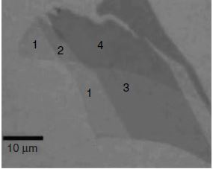
شکل2: تعداد لایه های گرافن در تست میکروسکوپ الکترونی عبوری (تعداد لایه های گرافن به صورت عدد داخل شکل نوشته شده است)
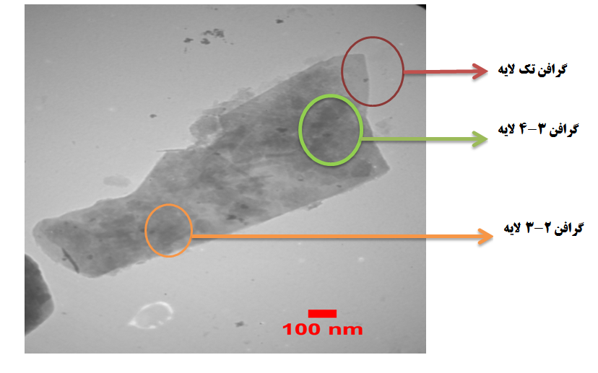
شکل3: مشاهده گرافن با تعداد لایه های مختلف در ابعاد 100 نانومتر
با وجود این پیش بینی های نسبتاً دقیق، در استفاده از روش میکروسکوپ الکترونی عبوری برای شمارش تعداد لایه ها باید دقّت زیادی شود. در شکل فوق در لبه ها و گوشه ها گرافن تک لایه مشاهده می شود. با حرکت کردن از لبه ها و گوشه ها به قسمت وسط گرافن از یک لایه به چند لایه افزایش پیدا خواهد کرد که حاکی از آمیخته شدن صفحات تک لایه و چندلایه گرافن با هم و در کنار هم می باشد.
3. 2. نتایج سنتز نمونه های گرافن از منظر آنالیز میکروسکوپ نیروی اتمی
میکروسکوپ نیروی اتمی یکی از قدرتمندترین و حساس ترین ابزارها و روش هاست که اجازه می دهد با حساسیت و دقّت بالا، تعداد لایه های گرافن سنتز شده قابل تشخیص باشد.
در ادامه تصاویر توپوگرافی (برای نشان دادن پستی و بلندی های نمونه و تغییر ارتفاع) و تصاویر فاز (برای نشان دادن بهتر مرزها بین ذرّات و نشان دادن تخلخل ها) که توسّط میکروسکوپ نیروی اتمی گرفته شده است، آورده شده است. در این تصاویر رنگ قهوه ای تیره پایین ترین سطح و رنگ زرد بالاترین سطح را نشان می دهد.
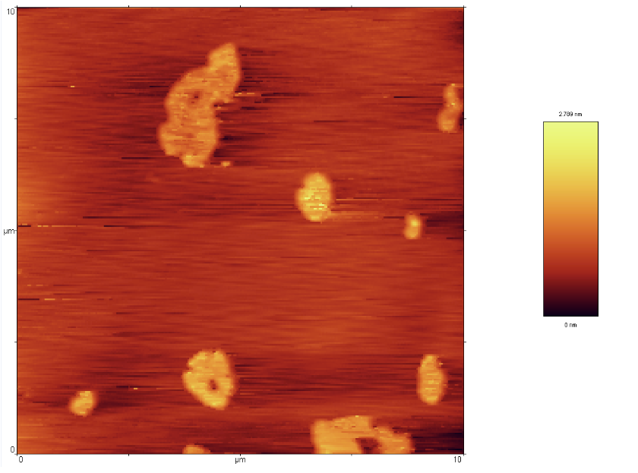
شکل4: تصویر توپوگرافی برای نشان دادن پستی و بلندی های نمونه و تغییر ارتفاع نمونه گرافن
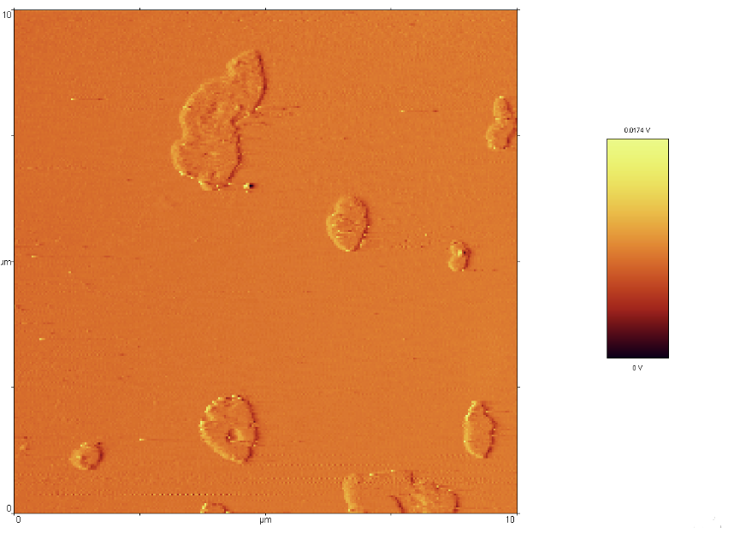
شکل5: تصویر فاز برای نشان دادن بهتر مرزها بین ذرّات و نشان دادن تخلخل های نمونه گرافن
در تصاویر فوق، طبق الگویِ رنگِ سمتِ راستِ تصاویر، گرافن تک لایه به وضوح دیده می شود.
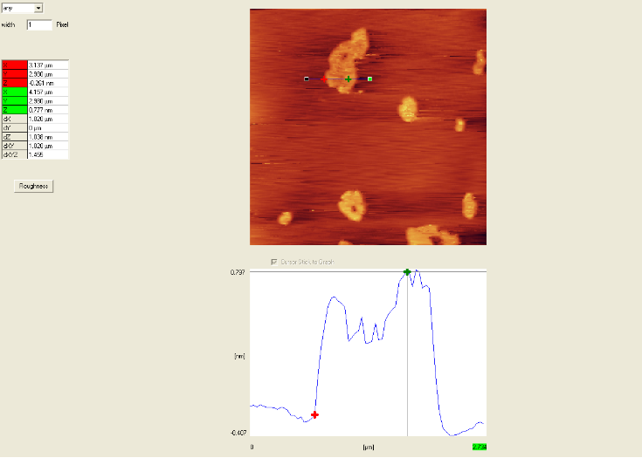
شکل6: اندازه گیری ضخامت گرافن به دست آمده (dz) نمونه گرافن
با توجه به شکل 6 و جدولی که در کنار آن مشاهده می شود، می توان گفت ضخامت لایه های گرافن با توجّه به عدد 0231/0 نانومتر گویای این است که گرافن تک لایه متخلخل بسیار نازکی ساخته و به وجود آمده است.
- نتیجه گیری کلی
در این پایان نامه توسّط دستگاه سیّال فوق بحرانی و خالص سازی گرافیت به کمک اضافه کردن سولفات تبدیل گرافیت به گرافن انجام شد. بر اساس تست های انجام شده، به کمک استفاده از سیال فوق بحرانی گرافن بیشتری تولید شد که در مقایسه با سایر روش های پیچیده و پرهزینه تبدیل گرافیت به گرافن مانند روش رشد همبافته با دفع حرارتی و رشد همبافته رسوب دهی شیمیایی، میزان تبدیل بسیار خوبی است.

منابع و مراجع
[1] Mukhopadhyay, Prithu. Gupta, Rakesh K. Graphite, Graphene, and their polymer nanocomposites, ISBN: 9781439827796, pp: 1-12, 2012.
[2] Bacon, R. Growth, Structure and properties of graphite, Journal of applied physics, 31 (2004), pp: 283-290.
[3] Zhu, Hongwei. Graphene: fabrication, characterization, properties and applications, ISBN: 9780128126523, pp: 25-30, 2017.
[4] Shafranickeluk, Serhii. Graphene: fundamentals, devices, and applications, ISBN: 9789814613477, pp: 45-50, 2017.
[5] Terrones, M. Charlier, C. Terrones, H. dresselhaus, M.S. Handbook of graphene and
2-dimensional materials, pp: 25-32, 2017.
[6] Bing Kong, Ling. Carbon nanomaterials based on graphene nanosheets, ISBN: 9781498725040, pp: 65-70, 2016.
[7] Waite, Stephen R. Graphene technology, ISBN: 3527338330, pp: 10-15, 2013.
[8] Bondavalli, Paolo. Graphene and related Nanomaterials: properties and application, ISBN: 9780323481021, pp: 14-21, 2017.
[9] Alifkhazraei, Mahmood. Milne, William. Graphene science handbook: fabrication methods, ISBN: 9781466591271, pp: 15-20, 2016.
[10] Bao, Qiaoliang, Hoh, Hulying, Zhang, Yupeng. Graphene photonics, Optoelectroptics, and Plasmonics, ISBN: 9789814745604, pp: 125-130, 2017.
[11] Choi, Wonbong. Graphene: synthesis and applications, ISBN: 9781498734598, pp: 310-314, 2016.

